Activités Art Dramatique – Semaine du 4 mai 2020

Message de Mme Anna :
Bonjour mes chers élèves! J’espère que vous vous portez bien et que vous profitez de ce temps pour développer vos talents! J’aimerai vous donner un petit coup de main avec ça! Cette semaine, la trousse pédagogique met en vedette la musique et la danse. Pour y ajouter l’art dramatique, je vous ai préparé une activité pour pratiquer notre appréciation des pièces de théâtre.
Activité #1 – Échauffement : Les Règles d’Or des Acteurs!
Comme échauffement cette semaine, on va revisiter les bases de théâtre. En tant qu’acteur ou actrice, on a beaucoup de règles à suivre quand on met nos pieds sur la scène. Pour chaque catégorie, écrivez une règle en une ou deux phrases que les acteurs ne doivent jamais oublier lors de jouer un rôle. Il y a plusieurs bonnes réponses pour chaque catégorie, donc je vous laisse à vos interprétations!
1. La voix :
2. Les déplacements :
3. Positionnement sur scène :
4. Les émotions :
5. La mémorisation :
6. L’attitude :
7. Costume :
8. Les répliques :
9. Les didascalies :
10. Improvisation :
Activité #2 - Défi: Qu’est-ce qui se passe sur la scène?
Il y a 10 personnages différents sur cette photo. Donne un nom à chacun des personnages et invente une petite histoire avec quelques répliques en t’inspirant de leurs émotions, leurs costumes, les décorations et les façons dont les personnages se tiennent. Ton histoire va créer une pièce de théâtre à partir d’une photo!
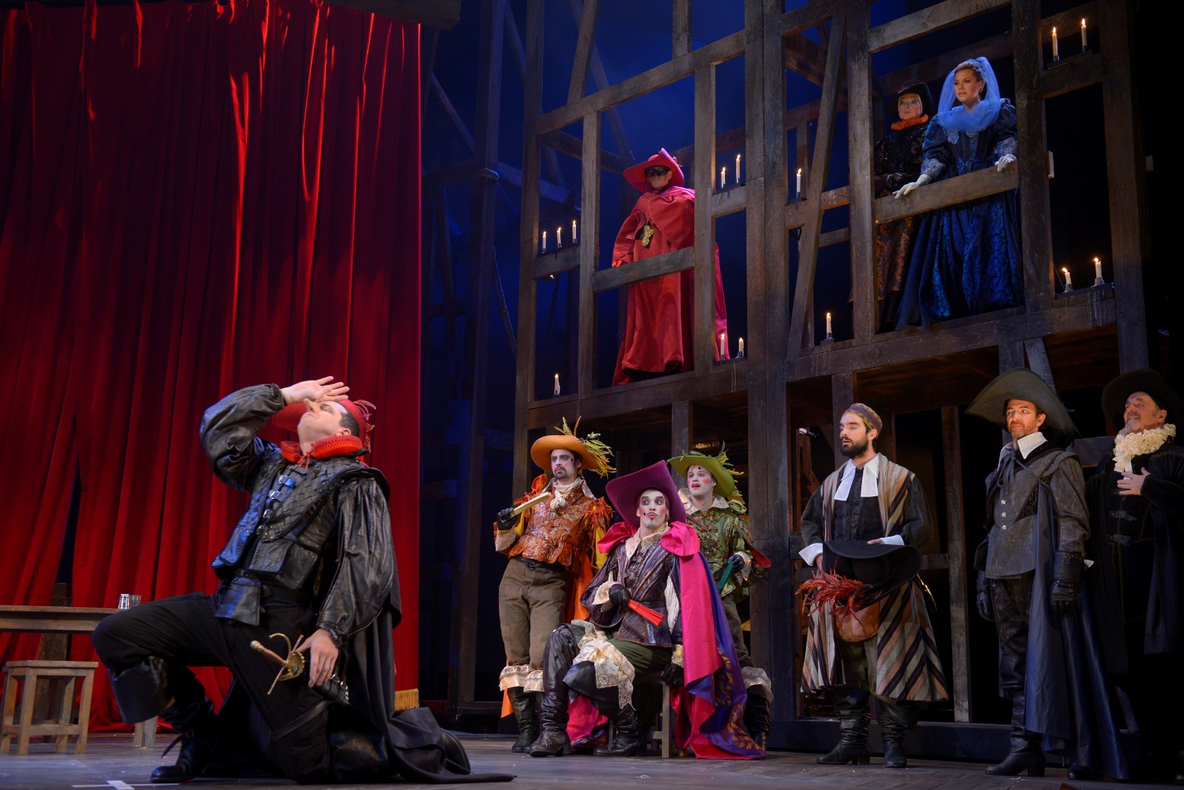

Si vous voulez bien, on peut partager vos histoires ou vos « règles d’or des acteurs » sur le Facebook de l’école pour que les autres élèves puissent relever ton défi : annareka.gyorgy@csmb.qc.ca
Bonne chance et amusez-vous bien! Vous me manquez – Mme Anna

